**Урок 13: Работа с библиотекой telebot**

**Повторение прошлого материала (10 минут):**

“Прежде чем мы начнем, давайте вспомним, что мы изучали на прошлом уроке. Кто может объяснить, что такое библиотека requests и для чего она используется?”

“Правильно, requests — это библиотека для выполнения HTTP-запросов в Python, которая позволяет отправлять запросы на сервер и получать ответы.”

“Кто может рассказать, как мы использовали библиотеку requests в наших программах?”

“Верно, мы отправляли GET- и POST-запросы для взаимодействия с веб-сервисами и получали данные в формате JSON.”

**Цели и задачи урока:**

“Сегодня мы будем изучать библиотеку telebot, которая позволяет создавать ботов для Telegram.”

**Познание нового (25 минут):**

Основные понятия:

1. Что такое библиотека telebot:

“Библиотека telebot — это простая и удобная библиотека для создания ботов в Telegram. С ее помощью можно легко создавать и управлять ботами.”

2. Установка библиотеки telebot:

“Для начала нам нужно установить библиотеку telebot. Откройте терминал и выполните команду pip install pyTelegramBotAPI.”

3. Создание бота в Telegram:

“Для создания бота нам понадобится токен, который можно получить у @BotFather в Telegram.”

Шаги создания бота:

• Откройте Telegram и найдите @BotFather.

• Отправьте команду /start, затем /newbot.

• Следуйте инструкциям для создания бота и получения токена.

4. Создание простого бота:

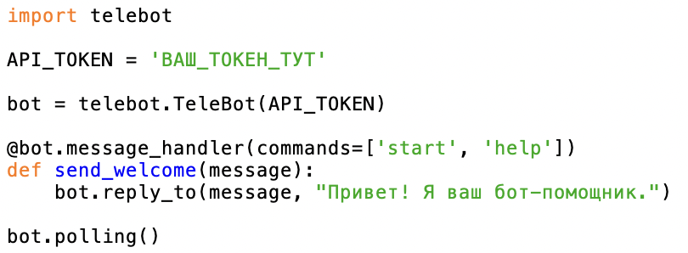

“Мы импортируем библиотеку telebot, создаем объект бота с использованием токена, и добавляем обработчик команд /start и /help, который отвечает на сообщения пользователя.”

5. Обработка текстовых сообщений:

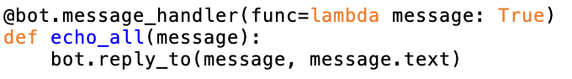

“Этот обработчик будет отвечать на любые текстовые сообщения, отправляя обратно тот же текст.”

**Некомпьютерная активность (10 минут):**

Обсуждение:

Примеры использования ботов в Telegram:

“Ботов в Telegram можно использовать для различных задач, таких как автоматизация общения, получение новостей, напоминания и многое другое.”

Вопросы для размышления:

“Почему важно уметь создавать ботов? Какие задачи можно решать с помощью ботов в Telegram?”

Активность:

Ученики делятся на небольшие группы:

Учитель делит класс на группы по 3-4 человека и дает задание:

1.“Обсудите в группах, какие приложения вы могли бы создать с использованием библиотеки telebot. У вас есть 5 минут.”

Каждая группа представляет свои идеи классу:

2. Учитель вызывает каждую группу по очереди для представления своих идей. После каждого выступления учитель обсуждает идеи с классом и приводит дополнительные примеры.

**Работа над проектом (25 минут):**

Задание: Создание простого бота в Telegram

“Давайте создадим простого бота в Telegram. Откройте IDLE, выберите ‘File’ -> ‘New File’.”

Написание кода для создания бота:

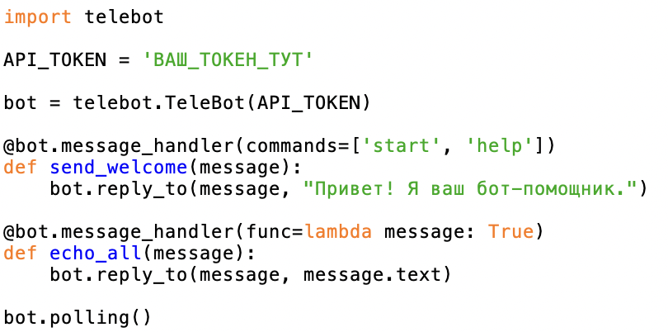

“Сохраните файл как telebot_example.py, затем откройте терминал и выполните команду python telebot_example.py. Вы должны увидеть, как бот начинает работать.”

Структура программы:

“Мы создали бота, который отвечает на команды /start и /help, а также отвечает на любые текстовые сообщения, отправляя обратно тот же текст.”

**Дополнительное задание:**

Задание: Изменить программу для выполнения других задач

“Теперь давайте изменим нашего бота, чтобы он отправлял случайные числа пользователю. Попробуйте написать следующий код:”

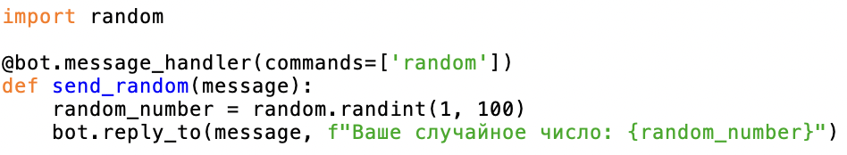

**Проблемная задача (10 минут)**

Задание: Написание программы с использованием библиотеки telebot

Пример выполнения:

“Теперь давайте создадим программу, которая будет отправлять погоду в ответ на команду пользователя. Для этого мы будем использовать библиотеку requests для получения данных о погоде.”

Перейдите на сайт <https://openweathermap.org/api> и зарегистрируйтесь.

В разделе My API keys создайте новый ключ 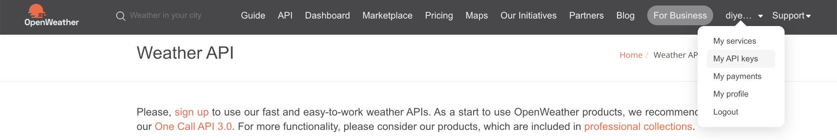

“Напишите следующий код:”

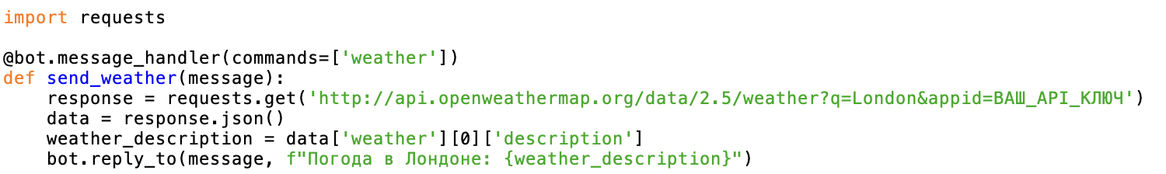

“Запустите программу и посмотрите, как она работает. Какие данные были отправлены и получены?”

**Рефлексия (10 минут):**

“Сегодня мы узнали о библиотеке telebot и как создавать ботов в Telegram. Кто может объяснить, как создать бота и добавить обработчики команд?”